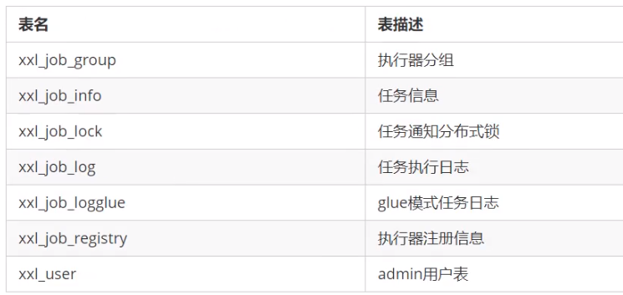

***log***.info(**"用户进入挖矿游戏拉>>>>>>,userId ={}，上次离开🥌时的矿币值为{}，本次进入时的矿币值为{}，离线收益为{}"**,userId,oldCoin,newCoin);

***log***.info(**"用户离线收益满足条件拉>>>>>>,剩余次数为 ={}"**,leftCnt);